AMOS
ПАО "Аэрофлот"
25.04.2016

Руководство пользователя
«Формирование отчета “MEL Reporting”»




Применимо к ролям:
Сотрудники ИКЦ

Управление документом

История согласования документа
Дата | Решение | ФИО | Комментарии

Управление документом
Файл | Руководство пользователя  «Формирование отчета “MEL Reporting”»
Путь
Создан | 25.04.2016
Автор | Кушкин Денис,  ЗАО «РАМАКС ИНТЕРНЕЙШНЛ»
Последнее редактирование | 06.06.2019
Количество страниц

История изменения документа
Версия | Дата изменения | Описание изменения | Автор изменения
000 | 18.07.18 | Обновлено согласно версии AMOS12.0 | Зорин М.Д.
001 | 06.06.2019 | Обновлено согласно версии AMOS12.20 | Дамрин С.В.

Связанные документы (этот документ должен читаться вместе с):
Название документа | Код документа | Дата

Оглавление
Управление документом 2
Оглавление 3
1. Термины и сокращения 4
2. Описание прохождения бизнес-процесса 5
Рабочий APN 5
Наименование бизнес-процесса. 5
Применимо к ролям 5
Описание процесса 5
Назначение процедуры 5
Результат по окончанию бизнес-процесса 5
Примечания 5
3. Алгоритм прохождения процесса 6
4. Возможные ошибки прохождения процесса 17

Термины и сокращения

Термин | Определение
AMOS | Автоматизированная система поддержания летной годности и технического обслуживания и ремонта воздушных судов, разработанная компанией Swiss-AS (Швейцария)
A/C Type | Тип ВС
MEL (Minimum Equipment List0 | Список минимального необходимого оборудования

Описание прохождения бизнес-процесса

Рабочий APN
- “MEL Reporting”

Наименование бизнес-процесса.
«Формирование отчета “MEL Reporting”»

Применимо к ролям
Сотрудники ИКЦ

Описание процесса
Настройка параметров формирования отчета по MEL, таких как вид интерпретации информации (графический, таблица, и т.д.), место сохранения отчета или адрес средства печати, вит ВС и т.д.

Назначение процедуры
Формирование отчета “MEL Reporting”

Результат по окончанию бизнес-процесса
- В системе, после прохождения бизнес процесса, должна отобразиться информация по MEL для выбранных ВС.
- Отображение информации в отчете должно соответствовать условиям, заданным в параметрах запроса.

Примечания
Инструкция «Формирование отчета “MEL Reporting”» связана с модулем “MEL Reporting”. Модуль “MEL Reporting” вызывается из меню “Application” и не имеет собственного номера APN.

Алгоритм прохождения процесса

  - Вход в систему AMOS.
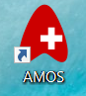
- Для запуска систмы AMOS кликните на ярлык системы на рабочем столе.

В открывшемся окне:
- Выберите сервер, на котором будут проводиться работы.  Примечание: по умолчанию система предложит продуктивную среду AMOS «Production».  - Введите персональный логин сотрудника.  Примечание: логином является табельный номер сотрудника.  - Введите личный пароль сотрудника.  Примечание: если вход выполняется впервые, система предложит пользователю изменить текущий пароль.  - Нажмите кнопку “Start” . | 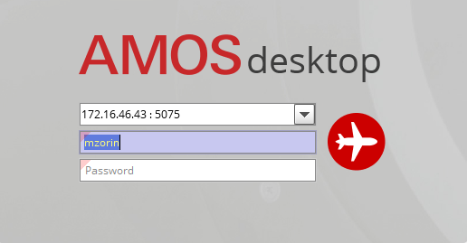

- Для запуска APN: в поле “Search” введите “APN” или часть наименования APN и нажмите клавишу “Enter”.

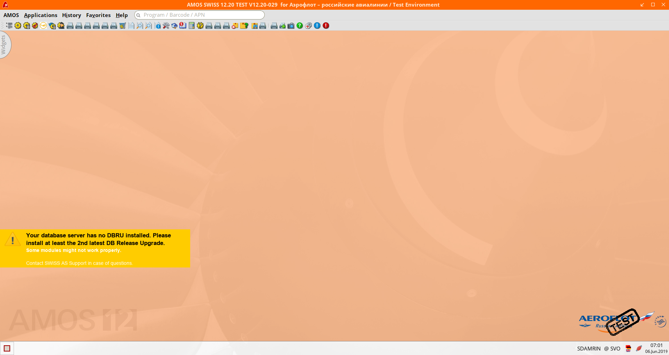

В верхней левой части стартового экрана находится панель управления системой AMOS.

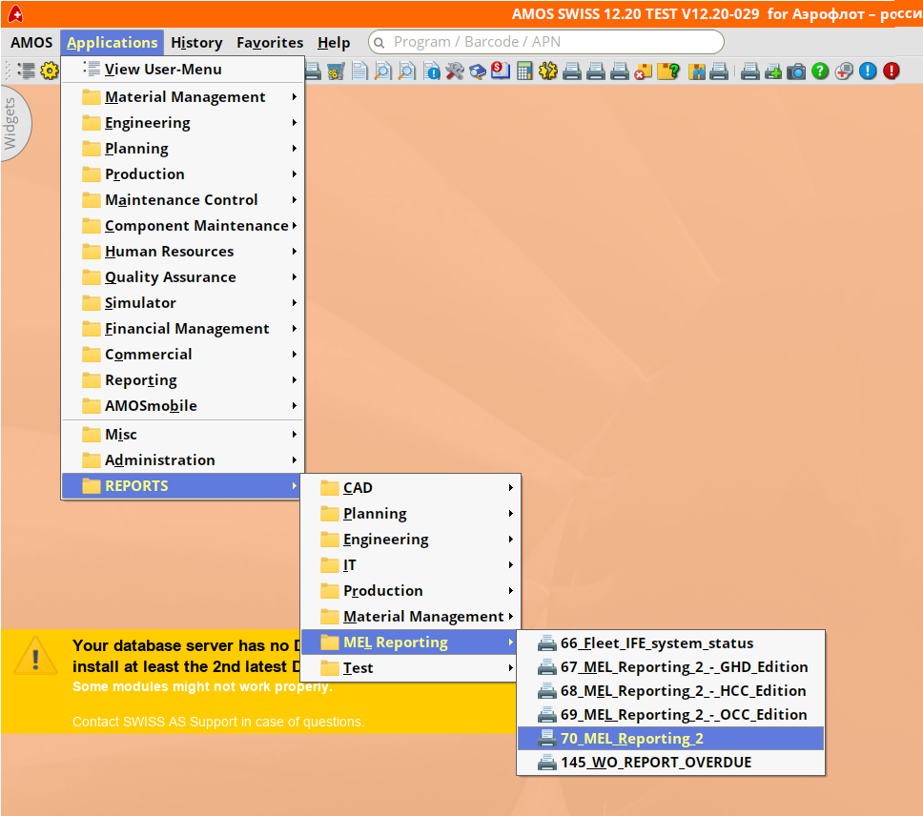
- Нажмите на раздел меню “Applications”.

- В открывшемся контекстном списке указаны функциональны группы моделей AMOS. Выберете пункт “REPORTS”.

- Следуя далее по меню, выберете пункт “MEL Reporting”

- Следуя далее по меню, выберете пункт “70 MEL Reporting 2”

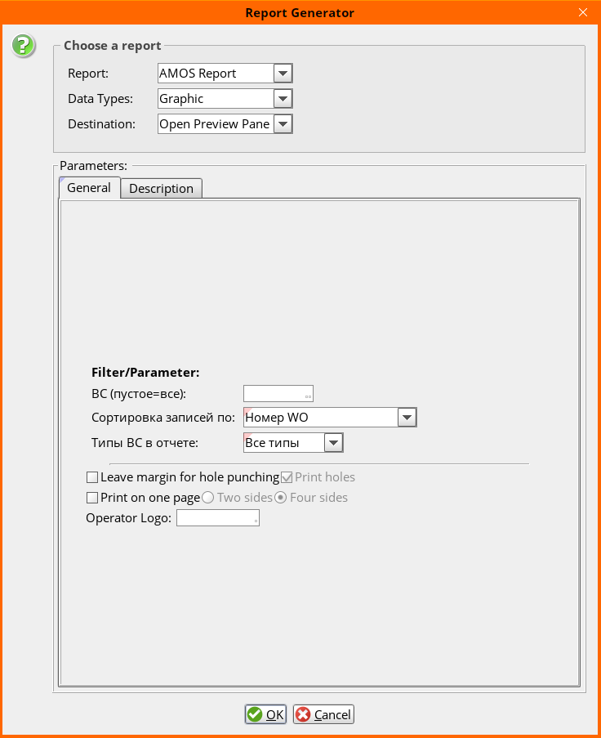
Система AMOS откроет начальное окно модуля “MEL Reporting”, которое называется “Report Generator”

Диалоговое окно “Report Generator” состоит из трех оснорвных частей.

- “Choose a report”.
- “Destination Details”.
- “Parameters”.

В области “Choose a report” содержится три функциональных объекта.

- В выпадающем списке “Report” выберете позицию “AMOS Report”.
Позиция “Amos Report” устанавливается условием по умолчанию и, часто является единственной опцией.

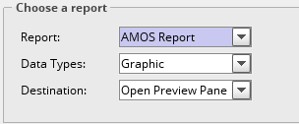

- В выпадающем списке “Data Types” система AMOS позволяет выбрать формат сформированного отчета.
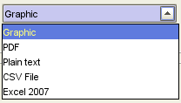
Далее указаны доступные опции:

- В выпадающем списке “Destination” указывается способ вывода сформированного отчета из системы.

Ниже указаны доступные опции:

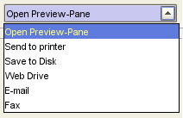

В зависимости от выбора позиции в выпадающем списке “Destination”, структурный вид области “Destination Details” окна “Report Generator” будет изменяться.

Область “Destination Details” в случае, если выбрана позиция “Send to printer”.

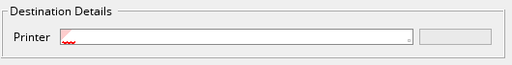
- Введите адрес принтера в поле для ввода данных “Printer” или выберете его из списка, кликнув мышкой дважды на поле “Printer”

Область “Destination Details” в случае, если выбрана позиция “Save to Disk”.

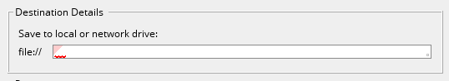

- Введите системный адрес папки на внутреннем или внешнем диске, куда требуется сохранить сформированный отчет.

Область “Destination Details” в случае, если выбрана позиция “Web drive”.

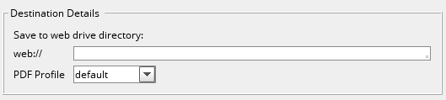
- Введите в поле для ввода данных “web://” адрес ресурса, на котором предполагается сохранение сформированного отчета.

Область “Destination Details” в случае, если выбрана позиция “E-mail”.

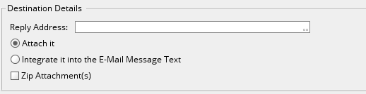
- Если требуется прикрепить сформированный отчет к электронному письму, как вложение, следует выбрать позицию переключателя на отметке “Attach it”.

- Если требуется вставить содержание сформированного отчета в тело электронного письма, следует выбрать позицию переключателя на отметке “Integrate it into the E-Mail Message Text”.

- Для сжатия отчета в Zip архив, требуется отметить флажок “Zip Attachment(s)”

Область “Parameters” содержит две вкладки. Вкладка “Description” носит чисто информативный характер. Основные функциональные элементы расположены на вкладке “General”
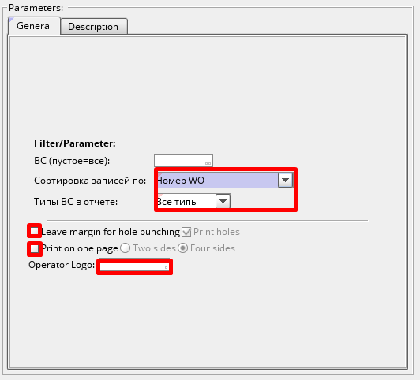
- Поле для ввода данных “Тип ВС для отчета” определяет ВС, для которых требуется сформировать отчет. При двойном клике на поле для ввода данных “ВС(пустое=все)” система AMOS вызовет новое диалоговое окно со списком типов ВС “Table of Aircraft Types”.

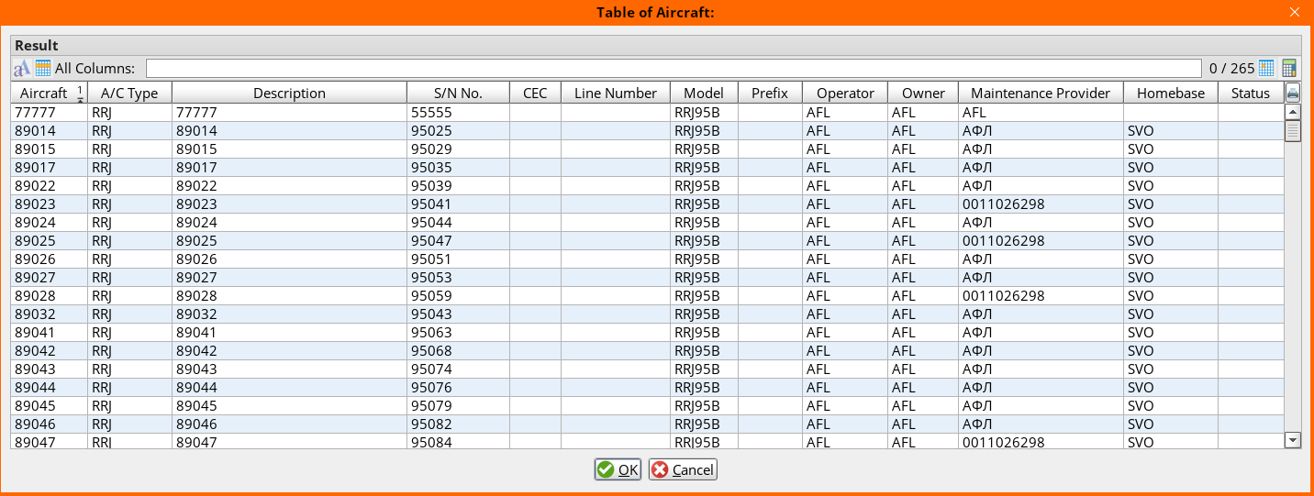

- Отметка флажка “Leave margin for hole punching” добавляет на лист в сформированном отчете поля для сшивания документов. Имеется возможность для печати намёток для отверстий.

- Поле “Operator Logo” позволяет выбрать логотип авиакомпании, который будет отображён на сформированном отчете.

- Флажок “Print on the page” позволяет изменить количество страниц, расположенных на одном печатном листе. Имеются опции для печати 2 или 4 страниц.

- Нажмите на кнопку “OK” для запуска формирования отчета.

После формирования отчета система AMOS переводит пользователя в режим просмотра электронного варианта отчета.
Окно просмотра выглядит следующим образом:
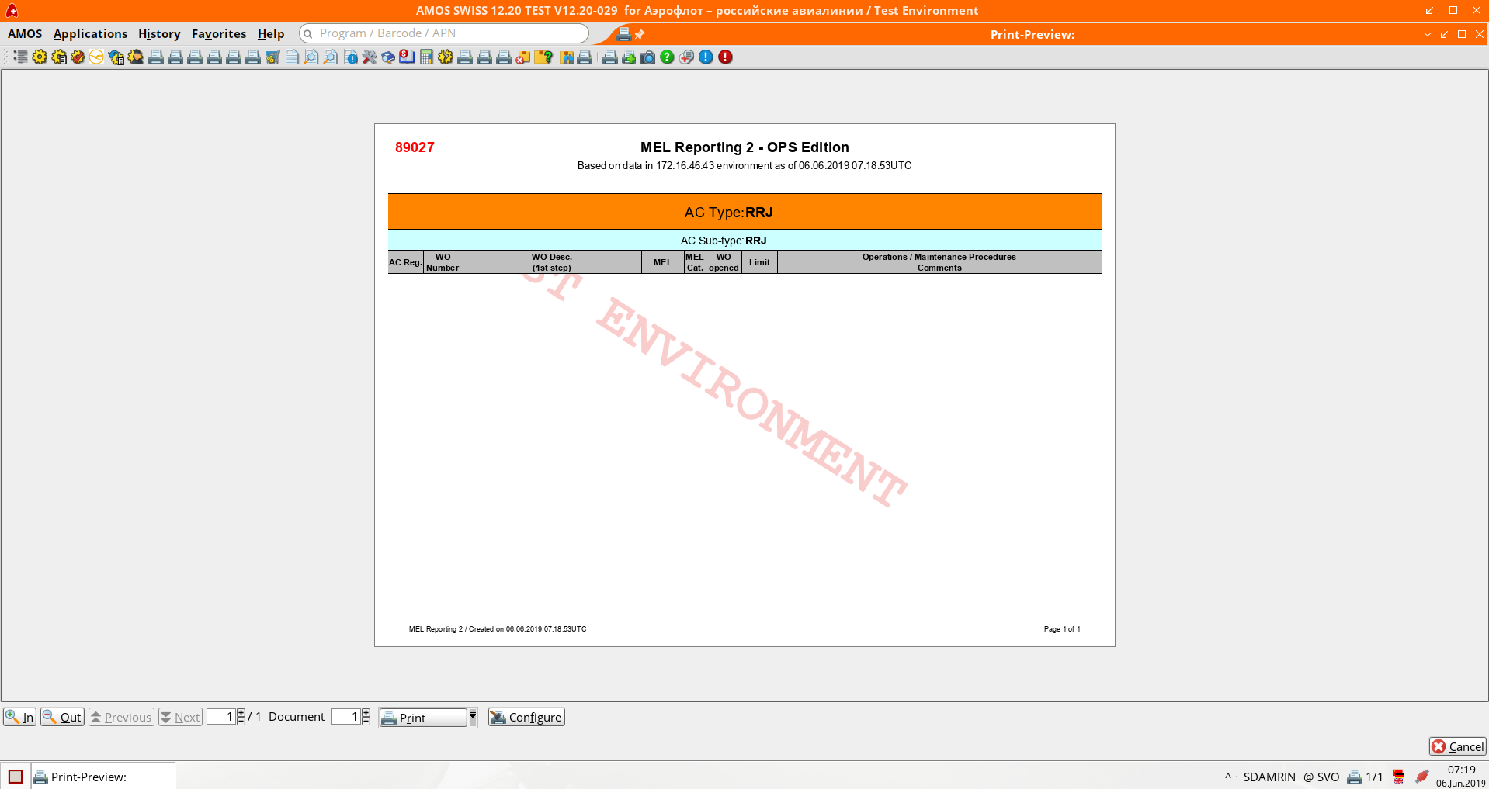

После формирования отчета, отчет в электронном виде выглядит следующим образом:

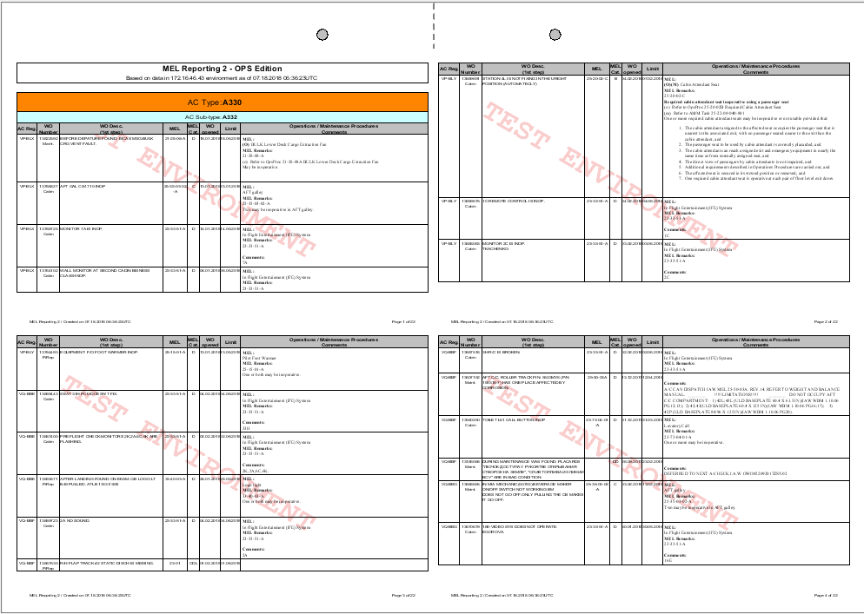
Если в настройках, при формировании отчета, установлено увеличение полей и печать отметок для прокола документов при подшивании, выглядят подобные элементы следующим образом.

В данном примере в настройках было указано: поместить на печатный лист 4 страницы отчета.

Панель навигации под страницами отчета состоит из кнопок масштабирования, перелистывания и настроек печати.

- Кнопки “In/Out” изменяют масштаб просмотра документа

- Кнопки “Previous/Next” перелистывают страницы документа вверх и вниз (при наличии нескольких страниц в отчете)

- Кнопка “Configure” открывает окно настроек принтера.

- Кнопка “Print” имеет несколько опций, представленных ниже:

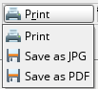
При нажатии на кнопку “Print” система AMOS дает возможность выполнить одну из трех функций:
- Запустить печать отчета.
- Сохранить отчет, как картинку в формате JPG.
- Сохранить отчет в формате PDF.

Возможные ошибки прохождения процесса

Ошибка | Возможные причины | Действия по устранению
Невозможно указать(выбрать) принтер | Принтер не прописан в настройках системы для пользователя | Обратиться в техническую группу поддержки (ДИС).

